Öffentlichkeitsarbeit:
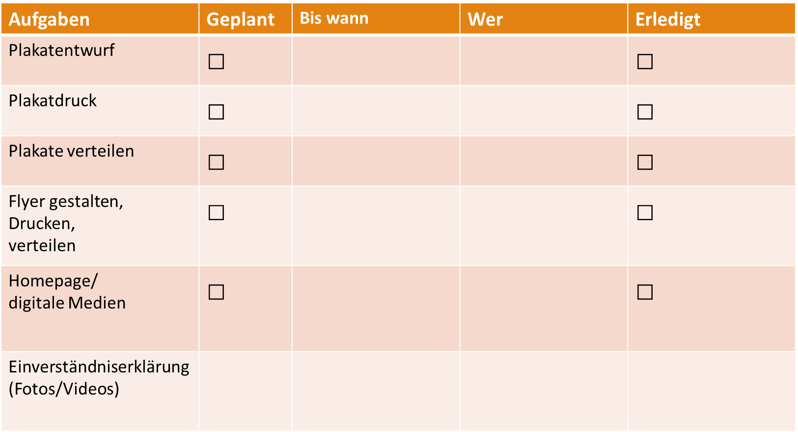
Vorbereitungsarbeiten: Material
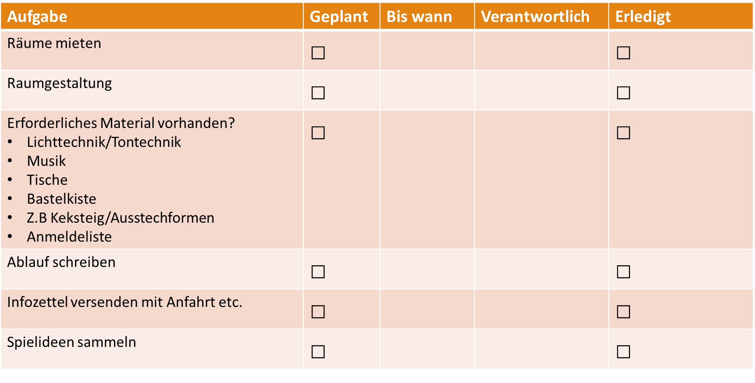

Vorbereitungsarbeiten: Personal
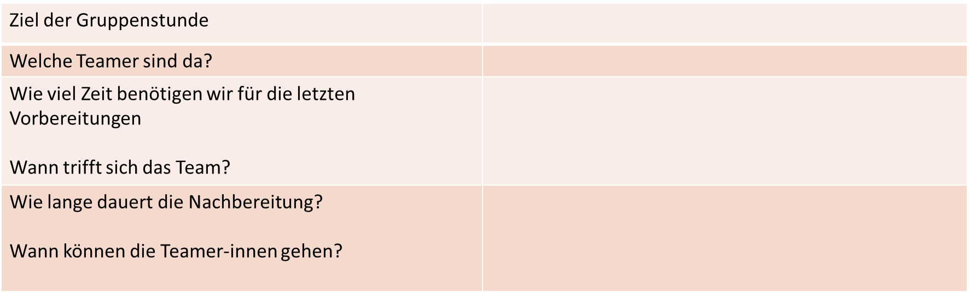
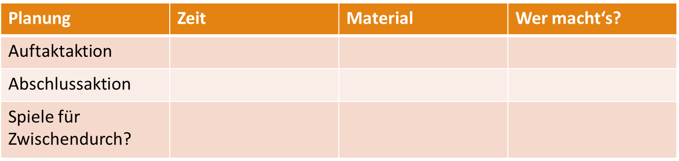
Tag der Veranstaltung:
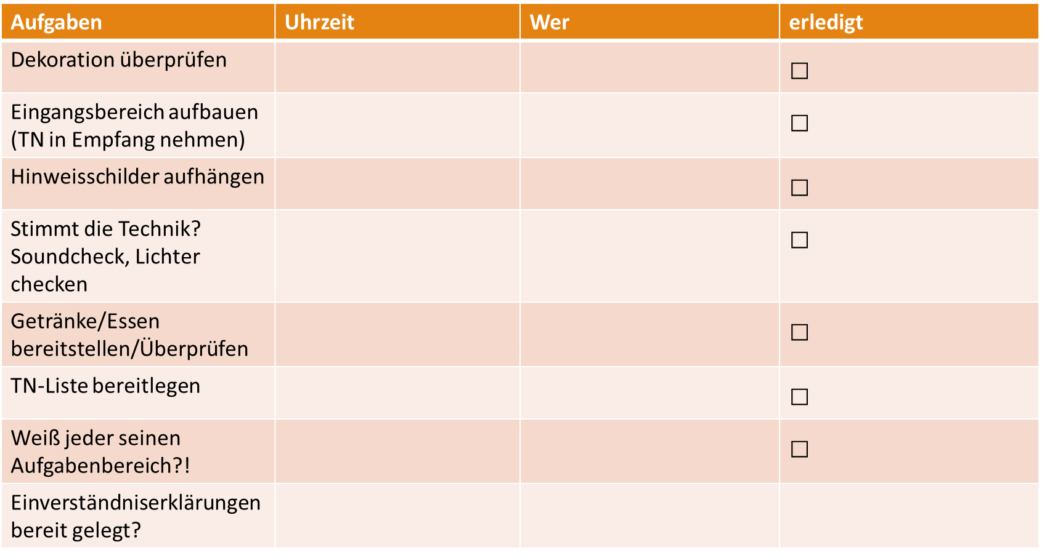

Veranstaltungsende:
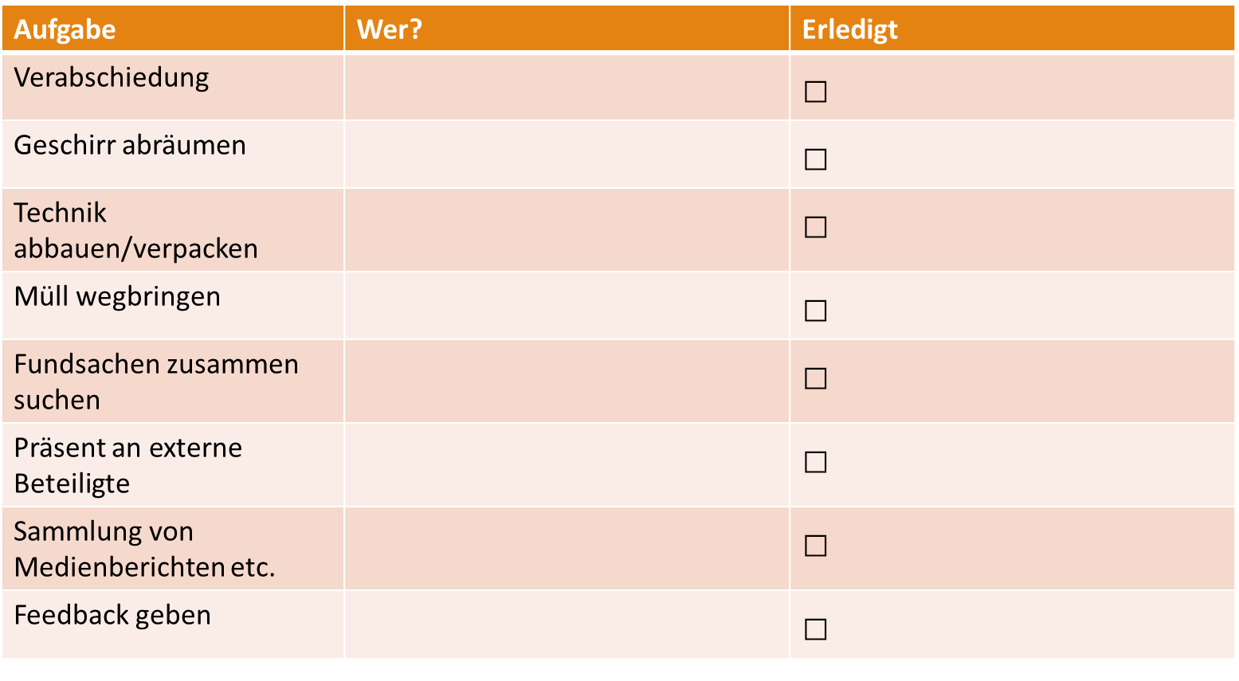
Platz für eigene Vorbereitungsschritte:
